Дидактическая игра

«Составь узор по образцу»

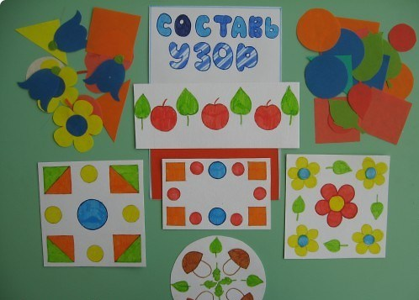
Существуют несколько игр на указанную тематику. Все они выполняют следующие задачи:
- обучают складывать целое из нескольких частей;
- знакомят с цветами и формами, их названиями;
- обучают навыку составлять изображения по образцу;
- развивают фантазию, творческое мышление, способность видеть образы реального мира в абстрактных формах и линиях;
- тренируют способность анализировать, составлять, комбинировать;
- улучшают концентрацию внимания, пространственно-временную ориентацию, мыслительную способность, зрительную память, моторику пальцев рук;
- учат сотрудничать, продуктивно взаимодействовать, эмоционально откликаться.
Для игры я подготовила ламинированное изображение орнамента( цветы, листочки, геометрические фигуры), разрезала все на несколько частей. Воспитатель раскладывает перед детьми картинку с образцом, и просит детей внимательно посмотреть, как выглядит картинка, чтобы составить рисунок по образцу.

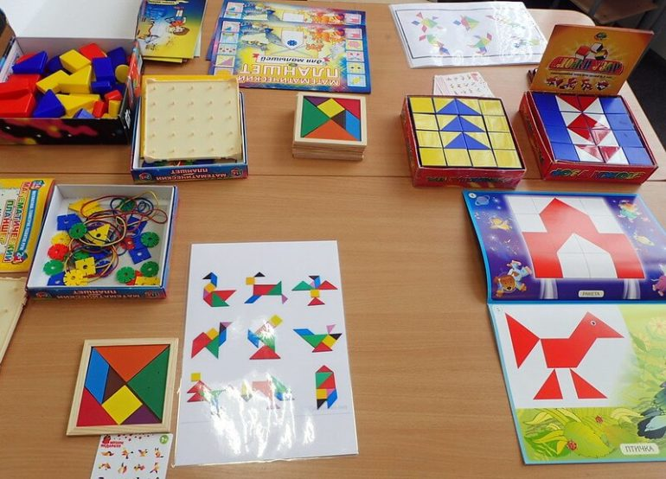
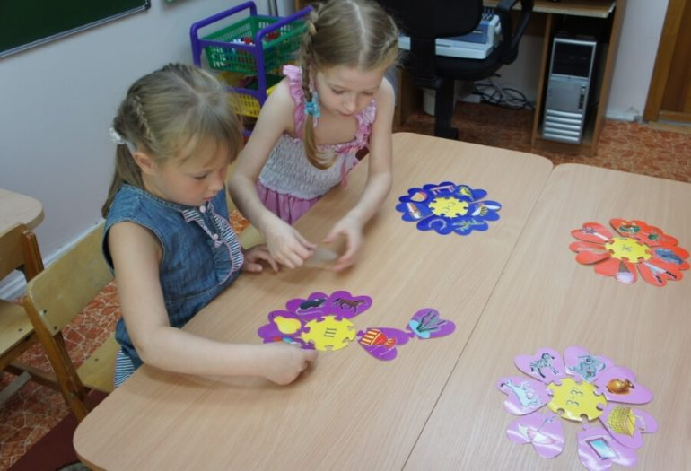

Подготовила:
Воспитатель Яковлева Ольга Евгеньевна

